Aliaksei SIAMESHKA
Интенсивная диагностика эпилепсии
Медицинское заключение

Пол: мужской

Дата рождения: 22-11-2013

Возраст: 1 год, 1 месяц

Вес: 6 кг

Дата госпитализации: 11-01-2015

Анамнез
В наследственном анамнезе не отмечалось случаев эпилепсии и других неврологических заболеваний.
Родители здоровы, братьев и сестер нет.
Аллергии на лекарственные вещества нет. Гипотиреоз.

Роды в срок 39 недель, длительные, с недостаточностью плаценты, осложненные острым дистрессом плода с асфиксией. Оценка по шкале Апгар 1, потребовалось пребывание в отделении реанимации в течение 13 дней, а затем госпитализация в отделении педиатрии в течение 18 дней.

Эпилепсия началась с рождения, вначале заболевание носило характер неонатальных припадков, похоже, развивавшихся по типу судорог, поскольку уже в отделении реанимации ребенка лечили фенобарбиталом. Затем, уже дома, мать заметила наличие приступов, не серийных, в форме орофарингеальных автоматизмов по типу сосательных движений, наблюдавшихся во время сна, и тонических сгибательных судорог шеи, всегда происходивших в бодрствующем состоянии, с частотой более чем 10 в день.

В возрасте 5 месяцев появились судороги или миоклонии левой верхней конечности, с последующими судорогами/миоклониями головы с движениями влево или вправо. Фенобарбитал был заменен вальпроевой кислотой- Depakine®, но улучшение не было достигнуто.

В возрасте 11 месяцев начались судороги всего тела с поворотом головы и глаз вправо, серийные, продолжительностью до 40 минут.
В настоящее время, в течение последних двух месяцев, продолжают наблюдаться эти припадки, в более слабой форме и с меньшей частотой, около 5 в день, преимущественно при пробуждении.

Были применены, без достижения результата, фенобарбитал и вальпроевая кислота, хотя последний препарат был относительно эффективным.
Также были применены такие защитные препараты, как Cortexin® и Actovegin®.

В настоящее время пациент получает следующее противоэпилептическое лечение: Convulex® раствор (300мг/мл) дозами в 0.4мл/ 8 часов и Eutirox® 12,5мг/24часа.

Психомоторное развитие практически нулевое, не удерживает голову. Постоянно отмечается раздражительность, плач.

Не применялись кетогенная диета, стимуляция блуждающего нерва (VNS) и гормональное лечение ACTH / стероидами.

Степень тяжести эпилепсии в настоящее время составляет 10% по формуле определения степени тяжести: частота припадков (один раз в год 1, один раз в три месяца 2, ежемесячно 3, еженедельно 4, ежедневно 5, ремиссия 0) x количество примененных до настоящего времени препаратов в %.

Неврологическое обследование

Наблюдается микроцефалия с диаметром головы 35 см. Сознателен, глаза открыты, нет зрительного контакта, не реагирует на предметы, которые ему предлагают, не пытается взять их, очень раздражителен, почти постоянно плачет, нет контроля за движениями головы и туловища. Спастичность тела и конечностей , плохая мобилизация, нет способности к сжиманию предметов, хватательных движений пальцев рук. Черепно -мозговые пары с двухсторонним мидриазом, реактивная слабая, остальные пары без асимметрии.
Подошвенный рефлекс не выражен. Мышечные рефлексы в наличии, симметричны.

По указанным выше причинам пациент помещен в клинику (11/01/2015-17/01/2015) для проведения интенсивной диагностики эпилепсии (DIE),включающей видео-ЭЭГ мониторинг для оптимизации лечения противоэпилептическими препаратами, магнитно-резонансную томографию головного мозга с применением седации, магнитную энцефалографию (МЭГ) с применением седации, вызванные потенциалы, анализ крови и фармакогенетический анализ противоэпилептических препаратов.

Продолжительный видео-ЭЭГ мониторинг.

В интериктальный (межприступный) период наблюдалось:
a) постоянная независимая двухсторонняя эпилептиформная активность в форме "пик-медленная волна" в лобно-полярных областях - Fp1,Fp2 (Рис. 1) и в височных областях - F7,T3,T5 (Рис. 2); b) пароксизмальная активность в форме разрядов медленных волн в правой затылочной области-P4 и правых височных областях - F8,T4,T6 (Рис. 3)

Были зарегистрированы обычные приступы с поворотом головы и глаз вправо и сгибанием правой верхней конечности (Рис. 4), сопровождающиеся двухсторонним снижением интенсивности сигнала без определения локализации активности в ее начальный период(Рис. 5), но с продолжающей наблюдаться активностью в левых лобных и височных областях-F7, T3 (Рис. 6), в заключение отмечалось двухсторонняя аттенюация регистрации (Рис. 7).

В целом, наблюдается интериктальная эпилептиформная лобно-полярная двухсторонняя активность и височная левосторонняя с левосторонними лобно-полярными постиктальными признаками (Рис. 8).

Слуховые вызванные потенциалы ствола головного мозга.

Регистрация передачи сигналов от отрицательных активных слуховых электродов (A1/A2)и положительного референциального электрода на вертексе (Cz). Двухсторонняя слуховая стимуляция на 90,70 y 50 Db типа «клик» с контралатеральной изоляцией и двухсторонним ретестом. В среднем, более чем 2.000 стимуляций. Период послестимуляционного анализа 10 миллисекунд. Единица амплитуды 0,2-0.1 микровольт. Первый канал A1-Cz (левый). Второй канал A2-Cz (правый).

Отставание в латентностях I, II, и V от стимуляции с "кликом" при 97 децибелах в обоих слуховых проходах, что указывает на наличие сенсорной слуховой недостаточности слабой степени.

(передано пациенту)

Зрительные вызванные потенциалы.

Регистрация передачи от затылочных активных электродов (O1/O2)и общего срединного лобного(Fz). Зрительная стимуляция типа googles с более чем 100 зрительных стимулов в среднем с частотой 1 в секунду. Период послестимуляционного анализа 200 миллисекунд. Единица амплитуды 1 микровольт.
Результаты исследования в пределах нормы с двухсторонней ответной реакцией Р100 нормальной амплитуды и латентности. Зрительная недостаточность отсутствует.
(передано пациенту)

Фармакодинамическая реакция на противоэпилептические препараты

Не наблюдались значительные изменения эпилептиформной активности при применении вигабатрина, ламотригина, леветирацетама и топирамата.

Наблюдались острые побочные реакции в форме раздражительности и увеличения приступов в форме движений глаз при применении ламотригина

Общий анализ крови:

Развернутая гемограмма : гематокрит 36,6% (36-51), гемоглобин 12,7 г/дл (11,50-16),средний объем эритроцитов (MCV) 83,18 fL (75-101), среднее содержание гемоглобина в эритроците (МСН) 28,86 pg (25-35). Лейкоцитарная формула: лейкоциты 7.300. Сидеремия 48 мг/дл. Исследование коагуляции в норме. Общая биохимия с ферритином 87,36 (8,7-71,6), остальные показатели в норме, ионограмма в норме. Печеночный профиль: ГГТ 132 ед./л (7-39),остальные показатели в норме. Липидный профиль – в норме.
(передано пациенту)

Магнитно-резонансная томография головного мозга

Изображения в последовательностях T1, FLAIR, Turbo T2, и объемные 3D миллиметровые изображения в аксиальной проекции указывают на наличие выраженных супратенториальных инволюционных признаков, связанных с гипоксически-ишемическими нарушениями, которые в значительной степени затрагивают оба таламуса и лентикулярные ядра, оба островка и задние затылочные доли, и имеют связь с перенесенной неонатальной аноксией, без признаков гидроцефалии (Рис.9, 10,11)

(передано пациенту)

Магнитоэнцефалография (МЭГ), с анестезией дексмедетомизином (0,5 μг/кг/ч).

Выборочный анализ эпилептиформных явлений производился с использованием простой модели эквивалентного диполя. Критерии выбора диполей включали коэффициент корреляции и корректировку более чем 0.95 и доверительный интервал менее чем 5 см³.

Была зарегистрирована значительная эпилептиформная активность в форме пиков-полипиков, локализованных, высокой амплитуды на лобных каналах МЭГ с одновременной регистрацией ЭЭГ на электродах (F3/F7/T3)

МЭГ локализовала происхождение этой активности в ее начальный момент в нижней лобной извилине, орбитальной коре и островке левого полушария(Рис. 12).

(передано пациенту)

Фармакогенетический тест противоэпилептических препаратов.

Анализ указывает на наличие следующих индивидуальных генетических вариаций реакции: (Рис. 13,14)
средне-медленная метболизация фенитоина и фенобарбитала, требующая использования уменьшенных доз этих препаратов. В отношении других противоэпилептических препаратов : не наблюдаются вариации стандартной метаболизации, в связи с чем может быть использована нормальная дозировка препаратов, также можно говорить о меньшей возможности появления плохой терапевтической ответной реакции при их применении.

Лоразепам может быть использован при эпилептическом статусе.

ДИАГНОЗ

Симптоматическая лобарная эпилепсия лобной и височной доль левого полушария, связанная с преимущественной локализацией в нейронной сети головного мозга в левом островке, левой нижней лобной извилине и орбитальной коре левого полушария

Левосторонний лобный синдром

Тяжелое отставание в психомоторном развитии с момента начала эпилепсии.

Энцефалопатия с катастрофической эпилепсией

Этиология поражения связана с врожденными причинами в форме церебральной аноксии.

В предыдущей динамике состояния отмечается отсутствие устойчивой положительной терапевтической реакции только при использовании фенобарбитала и фенитоина.

Проверенные острые побочные реакции при применении ламотригина.

Фармакогенетическая вариация реакции на фенитоин и фенобарбитал, предполагающая, в случае необходимости, использованияе меньшей дозы при применении этих препаратов.

Нет зрительной недостаточности. Сенсорная слуховая недостаточность слабой степени.

Увеличение показателей ГГТ, связанное с метаболизацией вальпроевой кислоты в печени.

ПРОГНОЗ

В отношении использования противоэпилептических препаратов: не наблюдается окончательной фармакорезистентности и предполагается некоторая чувствительность ответной реакции на препараты, которые не были применены ранее, за исключением ламотригина, при использовании которого наблюдались острые побочные реакции, данные сведения должны быть подтверждены наблюдениями за последующей динамикой развития пациента

Тем не менее, в случае, если в будущем упрочится фармакорезистентность, могут быть использованы другие медицинские и хирургические методы лечения.

В качестве альтернативы лечению с помощью противоэпилептических препаратов можно будет рассмотреть возможность применения других методов лечения, таких как хирургия, стимуляция блуждающего нерва (VNS), кетогенная диета и гормональное лечение типа ACTH или стероидами.

ЛЕЧЕНИЕ

В настоящее время может быть применено лечение с помощью клобазама- Noiafren 10 мг®, добавив его к применяемому до сих пор лечению в соответствии с терапевтическими указаниями, выданными при выписке.

Затем могут быть применены все остальные, не использовавшиеся ранее, противоэпилептические препараты.

Следует добавить реабилитационные физиотерапевтические процедуры в бассейне с использованием надувного круга и жилета, а также применение метода Войта и Бобат/логопедии.

УКАЗАНИЯ
1. Прекратить прием в случае появления отрицательных симптомов или учащения приступов.
2. В противоположном случае продолжать до следующей консультации и принятия новых решений.
3. Можно использовать диазепам ректально по 5 мг(Stesolid ®)/ Buccolam® (5мг) в день в случае интенсивных и частых приступов.
4. При возможности проконсультироваться со своим местным врачом, с которым мы должны действовать в сотрудничестве

Хирургическое лечение имеет терапевтическую ценность, превышающую 50% в отношении улучшения общего состояния и уменьшения приступов. Другие варианты лечения, такие как нейростимуляция(VNS), гормональное лечение и кетогенная диета гарантируют менее чем 50% вероятности улучшения состояния.

КОММЕНТАРИИ

Целью резекционной хирургии является удаление наибольшей возможной части эпилептогенной ткани мозга для улучшения лечения эпилепсии.

Прерывающая хирургия направлена на прерывание нервных путей от эпилептогенных зон мозга, через которые передается сигнал, провоцирующий приступ, что позволяет уменьшить приступы.
Нейростимуляция со стимуляцией блуждающего нерва – это признанный терапевтический метод для постепенного уменьшения эпилептических приступов посредством автоматической стимуляции с возможностью действовать не только во время приступа, но и проводить дополнительную стимуляцию.

Кетогенная диета – это домашнее питание с использованием натуральных рыночных продуктов, которая способствует увеличению образования в организме кетоновых тел, которые способствуют улучшению состояния при эпилепсии.

Гормональное лечение может дать немедленные положительные результаты , но оно не должно быть продолжительным, поскольку может провоцировать появление синдрома Кушинга. Для проведения данного типа лечения необходима госпитализация в течение нескольких недель.

Важно выбрать первым наиболее подходящий для каждого случая метод лечения в том случае, если подтвердится неизлечимость заболевания с помощью фармацевтических средств.

Для всех этих альтернативных методов лечения потребуется проведение нового видео-ЭЭГ мониторинга соответствующего типа для выбора наиболее подходящего метода лечения.

Данные виды лечения являются дополнительными к использованию противоэпилептических препаратов и могут быть применены последовательно.

ПРЕДЛОЖЕНИЯ

В данном случае наиболее предпочтительным методом лечения является использование противоэпилептических препаратов, что и должно быть использовано в течение ближайших месяцев, затем может быть применено хирургическое лечение, если физическое состояние пациента это позволит, в качестве других альтернатив можно рассматривать нейростимуляцию блуждающего нерва (VNS), кетогенную диету или гормональное лечение ACTH /кортикоидами.

Для проведения нейрохирургического лечения необходима повторная госпитализация и предварительное проведение видео-ЭЭГ мониторинга с ЭЭГ высокой плотности(HD-EEG)с депривацией медикаментов и исследование ФДГ-ПЭТ/КТ (FDG-PET) для установления типа хирургического вмешательства, для чего потребуется проведение инвазивной интракранеальной регистрации с помощью имплантации глубоких электродов (двойная хирургия).

РАЗВИТИЕ

Необходим контроль над результатами развития по интернету (*) для принятия последующих терапевтических решений.

(*) Вы можете обращаться к нам по интернету:

http://www.epilepsiarussi.com/ru/contacto/

UEI@cmteknon.com

Международная комплексная программа лечения эпилепсии (PCEI). Хирургия эпилепсии. Нейростимуляция. Больница Quirón Teknon (HQT).Барселона.

Врач: Антонио Русси. Неврология и клиническая нейрофизиология.
Директор.
Коллегиальный номер 6764.



Врач:Хари Бхатал Врач: Таис Тарансон
Неврология. Клиническая нейрофизиология
Коллегиальный номер 49774 Коллегиальный номер 32960

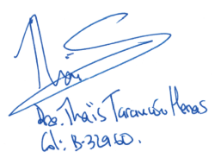

11.2.2014

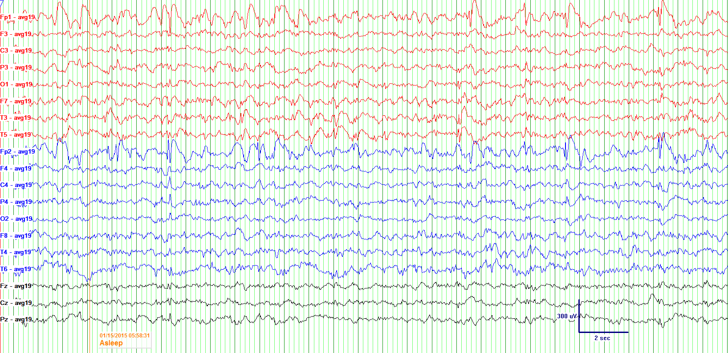

Рис. 1

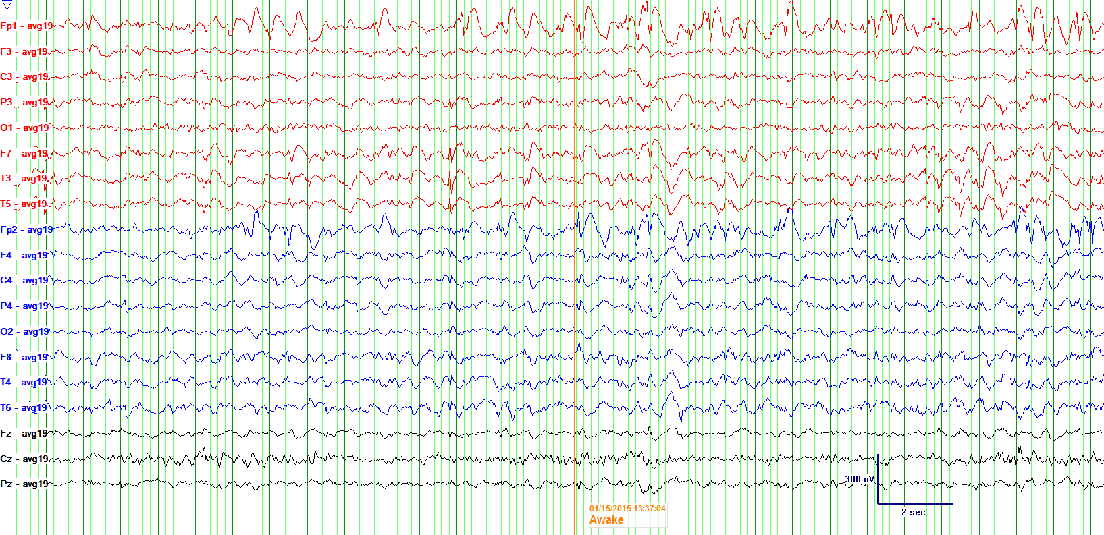
Рис. 2

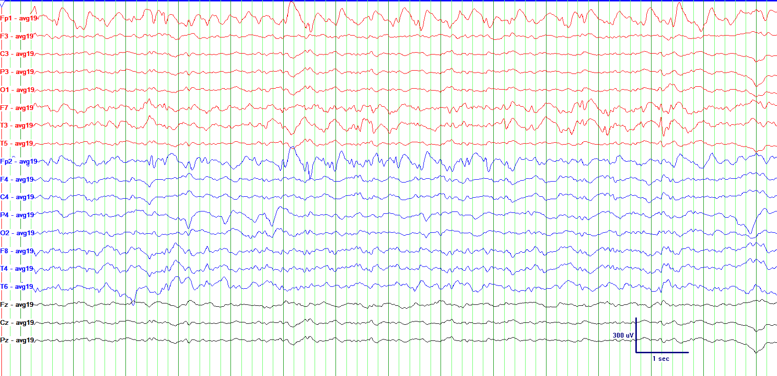
Рис. 3

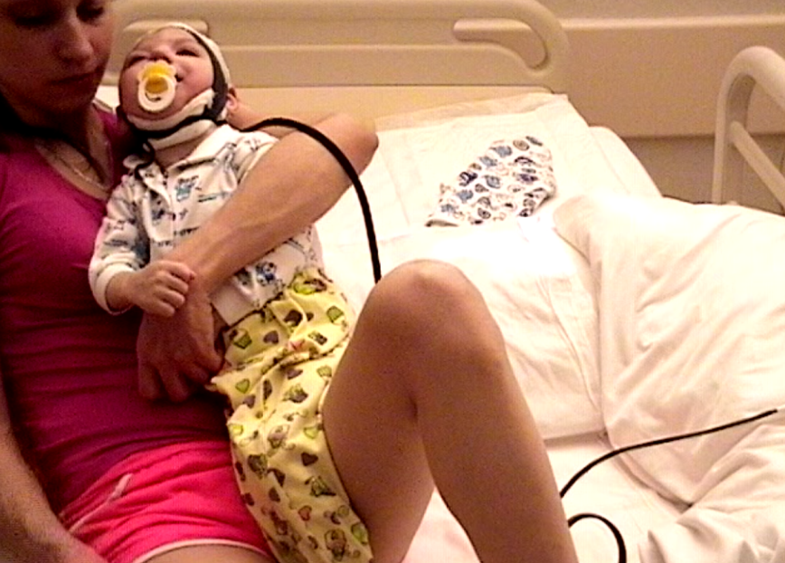
Рис. 4

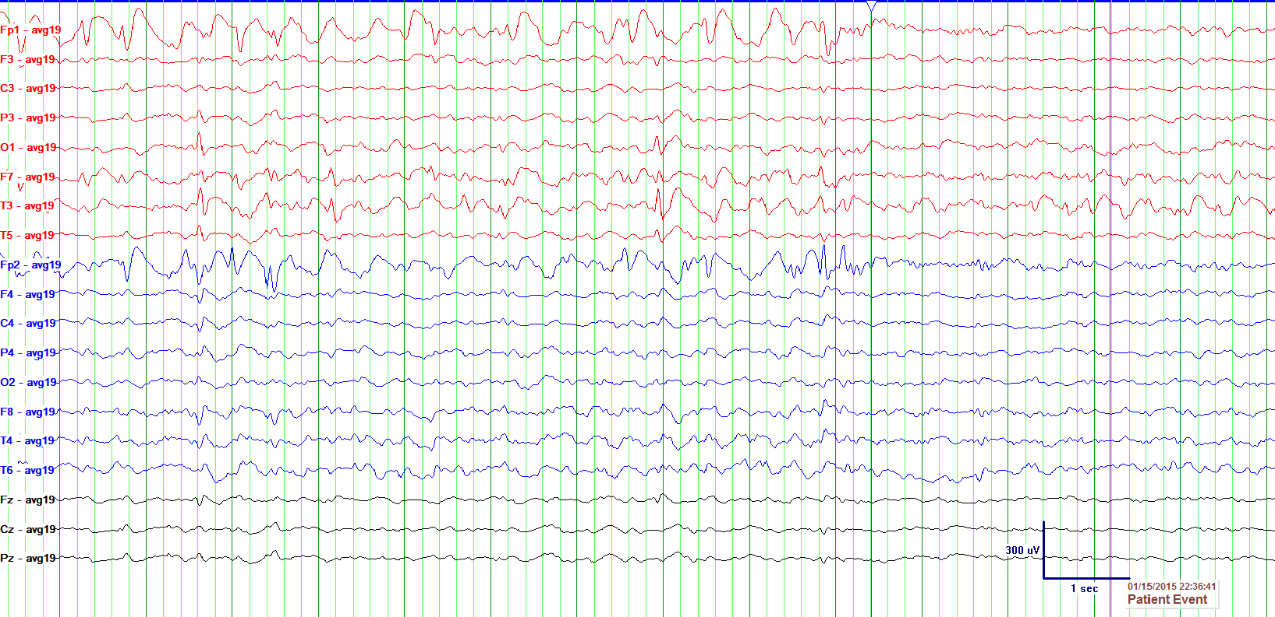
Рис. 5

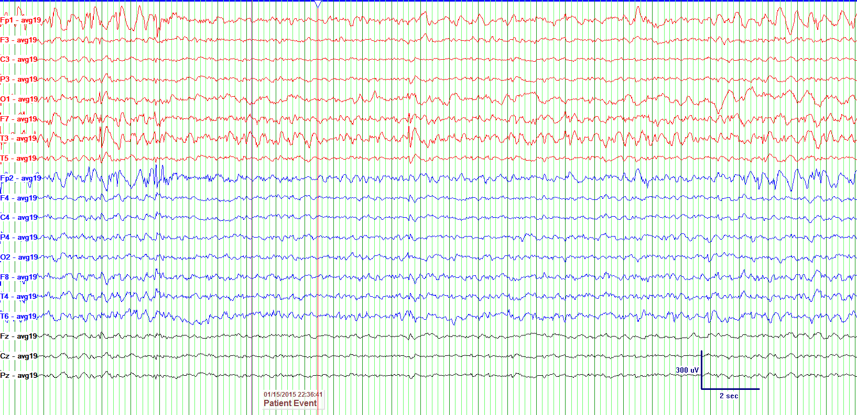
Рис. 6

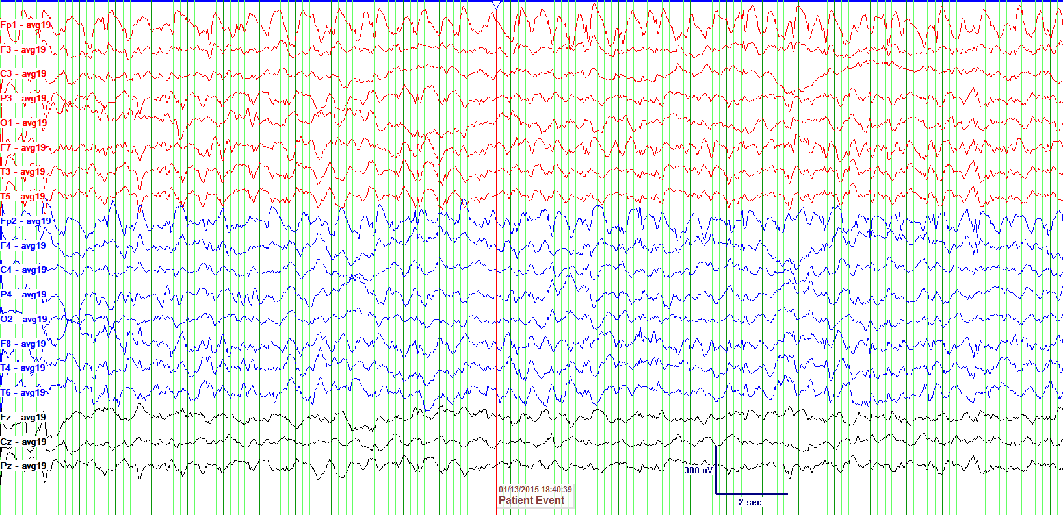
Рис. 7

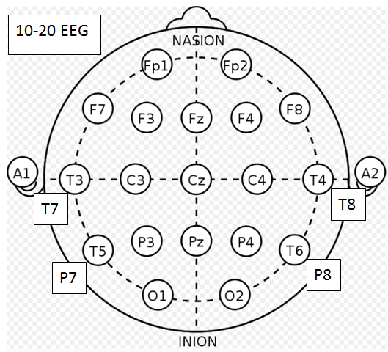
Рис. 8

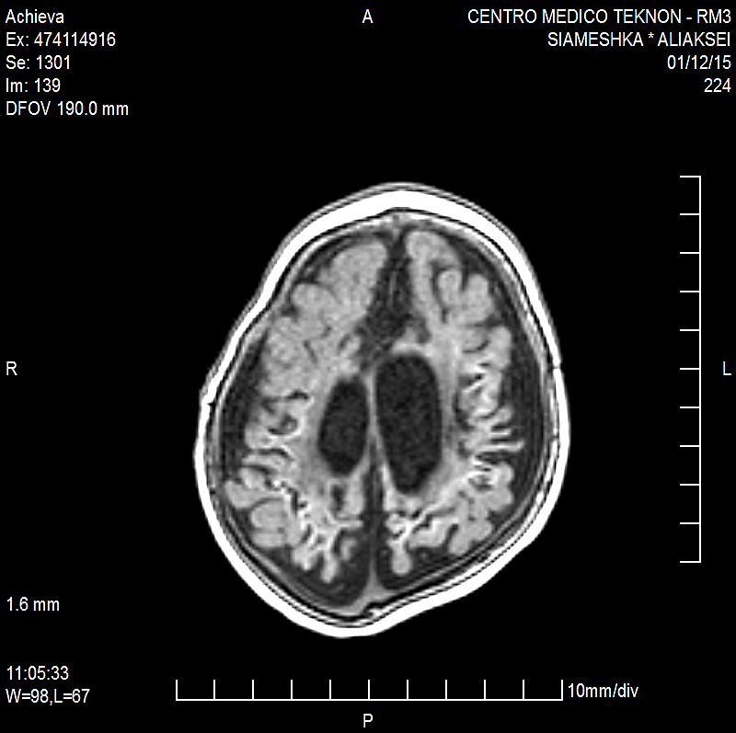
Рис. 9

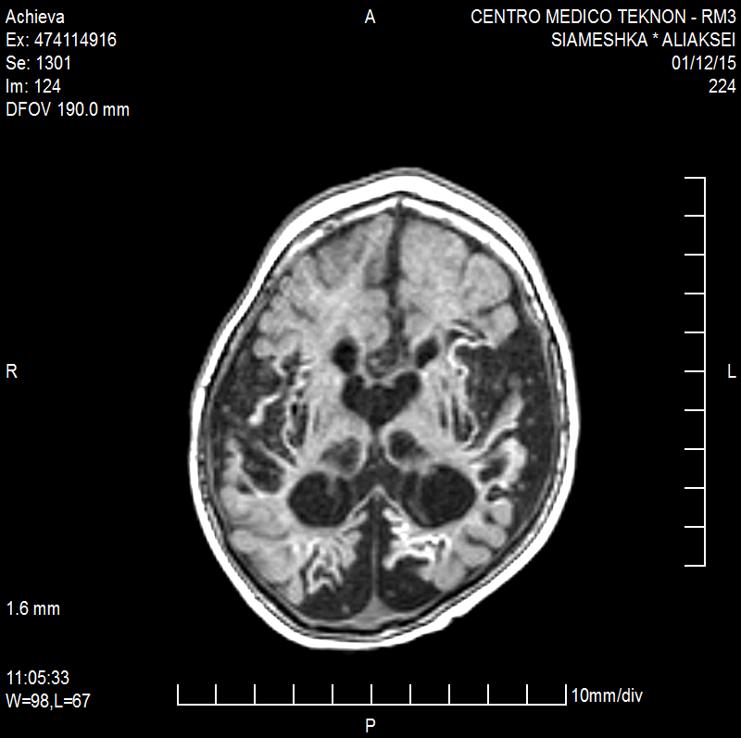
Рис. 10

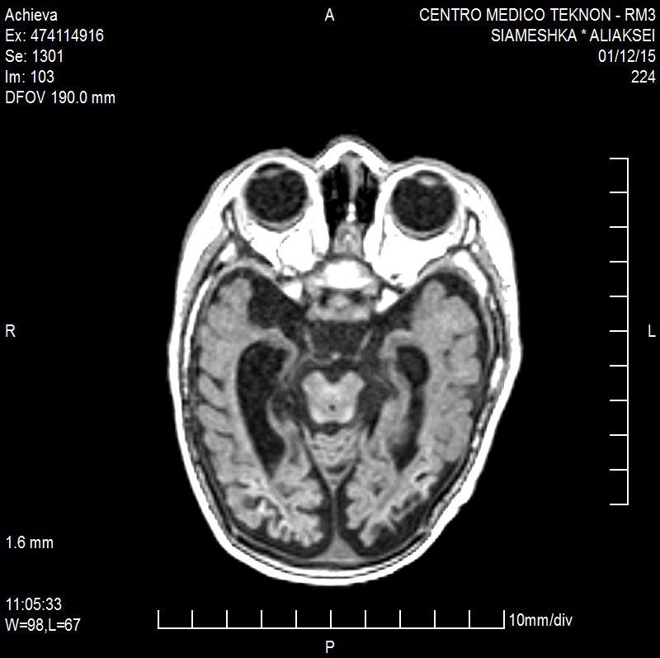
Рис. 11

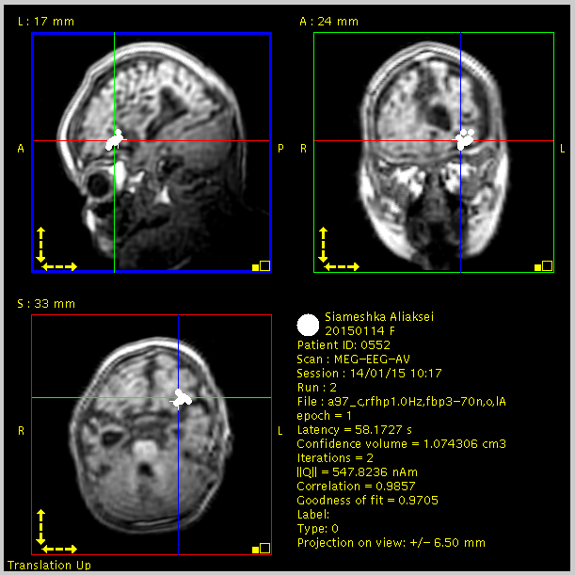

Рис. 12

Генетические вариации фармакогенетических особенностей энзимов, метаболизирующих противоэпилептические препараты, и их транспортеров, обеспечивающих их распределение в организме.
Сверхбыстрый метаболизатор (синий)

Быстрый метаболизатор (голубой)

Стандартный метаболизатор (зеленый)

Средне-медленный метаболизатор (желтый)

Медленный метаболизатор (красный)



Генетические вариации фармакодинамических особенностей энзимов, рецепторов, каналов ионов и связанных с ними путей, модулирующих эффект воздействия противоэпилептического препарата на мозг

Серый-белый
Меньшая возможность плохой терапевтической реакции

Серый-черный
Большая возможность плохой терапевтической реакции

Рис. 13

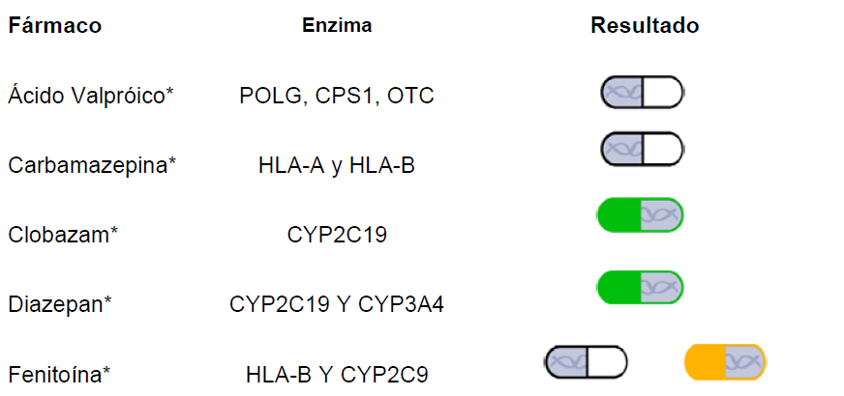
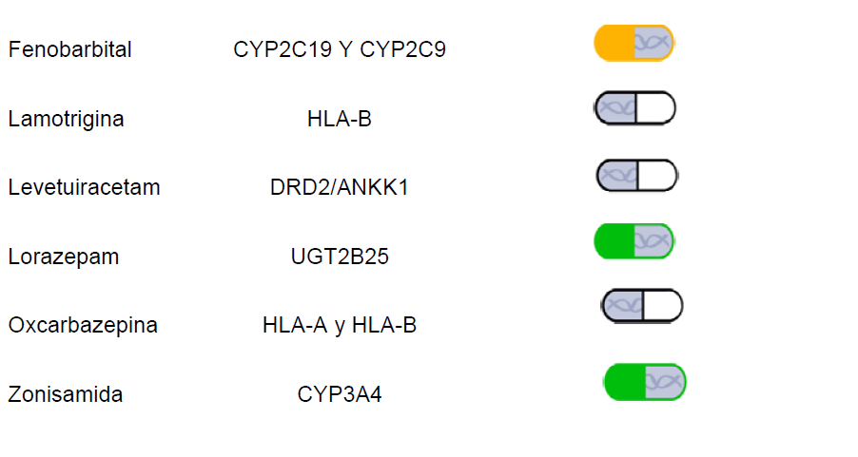

Препарат | Энзим | Результат
Вальпроевая кислота | POLG, CPS1, OTC
Карбамазепин | HLA-A HLA-B
Клобазам | CYP2C19
Диазепам | CYP2C19 CYP3A4
Фенитоин | HLA-B CYP2C9
Фенобарбитал | CYP2C19 CYP2C9
Ламотригин | HLA-B
Леветирацетам | DRD2/ANKK1
Лоразепам | UGT2B25
Окскарбазепин | HLA-А и HLA-B
Зонисамид | CYP3A4
Рис. 14

